Сценарий совместной деятельности
с детьми средней группы
с использованием ИКТ
Автор:
Денисюк Оксана Петровна,
воспитатель
2 квалификационной категории.

Тема «Уроки Айболита»

Цель: воспитание осознанного интереса к своему здоровью;

Задачи:
Дать знания о пользе природных витаминов для здоровья человека;
Закрепить умение пользоваться предметами личной гигиены (зубная щетка);
Укреплять разные группы мышц в движениях под музыку;
Расширять и активизировать словарный запас детей;
Воспитывать умение взаимодействовать в коллективе сверстников.

Интеграция областей: коммуникация, здоровье, физическая культура, познание, музыка, художественное творчество, чтение художественной литературы, социализация.

Предварительная работа: познакомить с точечным массажем, разучивание музыкальной зарядки, разучивание стихотворений о витаминах.

Материал: зубная щетка, макет зуба, карточки «Что полезно, а что вредно», ягоды шиповника, витаминный напиток, схематичное изображение лица, заготовки для рисования, губки для рисования, гуашь, чемоданчик для доктора Айболита, проектор.

Содержание деятельности

В.: Дети, вы все здоровы? А что такое здоровье? (ответы детей)
Что нужно делать, что бы быть здоровым? (слайд мультимедиа), (ответы детей).
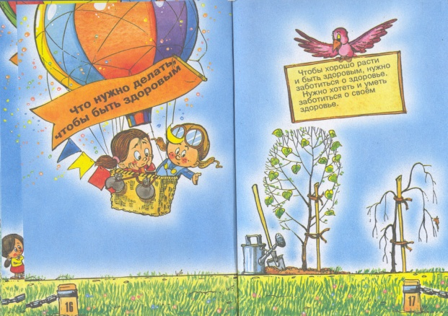
У кого же спросить, как быть здоровым? (ответы детей)
Угадайте, кто это:
Лечит маленьких детей,
Лечит птичек и зверей.
Сквозь очки свои глядит,
Добрый доктор…….(Айболит)

В.: Давайте его позовем и все узнаем! Сейчас я ему отправлю sms сообщение и приглашу к нам.
Стук в дверь.
А.Б.: Кто меня звал? Я как раз проходил мимо. Сейчас я проверю, здоровы ли, веселы ли ваши дети, умеют ли беречь свое здоровье?
Когда я шел к вам в детский сад, сильно дул ветер (речевая гимнастика под спокойную музыку) (Показ)

Как дул ветер? Покажите | Губы вытягивают и долго дуют.
Легкий, слабый ветерок дует  И свистит | Легкий бег с произнесением звука С-С-С
Ветер стал сильным и громко  Засвистел | Бег быстрее с произнесением звука С-С-С
Этот ветер был домоседом | Дети присели
Не любил из дома вылетать.
Соскучились по ветру и деревья,
И облака в небе, и корабли в море.
Долго стояла тишина.
Но вот надоело ветру дома сидеть. | Встают.
Зашумел он тихонько: Ш-Ш-Ш | Движения рук вверх.
Полетел ветер в поле, в небо, в море.  Облака по небу побежали и мы вместе | Дети по кругу бегут
С ним полетим  Налетел ветер на море, волны зашумели | Взявшись за руки, поднять их вверх и тихо  «пошипеть», руки вниз, «пошипеть» громче.
Поплыли корабли, ветер свистит, | Дети машут руками и произносят С-С.
Летал, летал ветер и устал, тихо запел Ш-Ш | Показывают движения волны, произносят Ш-Ш
И снова наступила тишина. | Дети приседают.
А.Б.: Ой, ребята, а кто это у вас плачет? (ЗВУК ПЛАЧА)
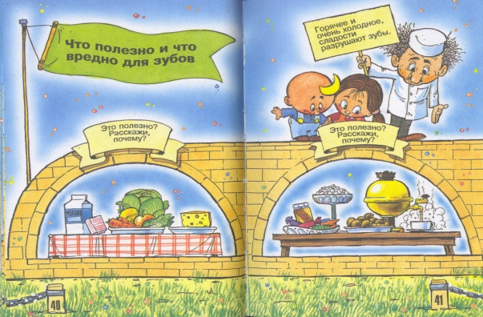
Дети слушают и ищут.
Да это же зубик!
Выносим макет зуба с грязными пятнами.
В.: Что это с ним случилось? (ответы детей)
Как же нам ему помочь? (ответы детей)
А.Б: А вы знаете, как ухаживать за своими зубами? (ответы детей).
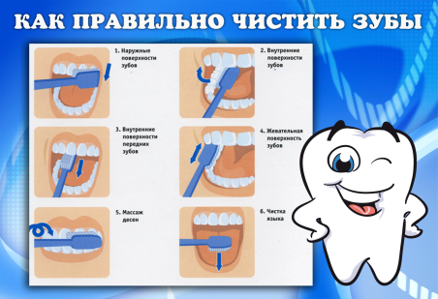
Что вредно, а что полезно для зубов (слайд мультимедиа)
Как правильно чистить зубы? (Ответы детей)
(слайд мультимедиа)
В.: А мы можем помочь бедному зубику? Как? (ответы детей). (Выносим большую зубную щетку «чистим зуб»). (Зуб улыбается).
А.Б.: А вы знаете, как раньше люди ухаживали за зубами, когда щеток еще не было? Люди брали смолистую веточку и жевали ее утром и вечером.

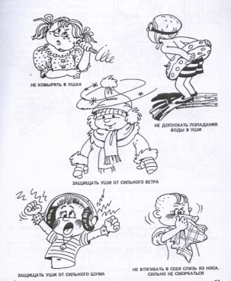
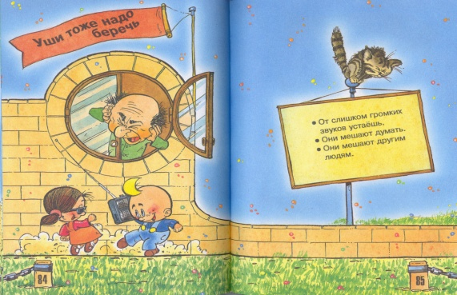
В моем чемоданчике есть кое-что интересное! (достает карточки). Здесь изображены ребятишки. Что они делают неправильно! Посмотрите и подумайте, на каких картинках дети могут навредить своему здоровью, своим ушам. (На мольберт помещаю иллюстрации «Что вредно, а что полезно твоим ушам»).
В.: Давайте покажем Айболиту, какие картинки вы отобрали и почему? (ответы детей)
( слайд мультимедиа).
А.Б.: Я вижу, что вы многое знаете о своем здоровье! А-пчхи,
а-пчхи! (чихает)
В.: Что с тобой, Айболит? Ты простудился? Заболел? Мы тебе сейчас покажем, как наши пальчики могут помочь здоровью. (Дети садятся на пол).

Точечный массаж
Гномик в пальчиках живет,  Он здоровье нам несет.  Раз, два, три, четыре, пять | Сгибают и разгибают пальцы рук.  Фалангами пальцев трут точки у  крыльев носа.
Начал гномик наш играть,  Кулачком у носа кружочки рисовать,  А потом поднялся выше | Легкое поглаживание гайморовых  пазух носа.
И скатился сверху вниз.  Гном в окошко посмотрел,  Засмеялся, улетел. | Массаж указательным и средним  пальцами надбровных дуг.
Гном нашел у глаза точку | Массаж точек у переносицы
Вправо, влево покрутил,  На другую надавил, | Массаж точек у крыльев носа.
А потом спустился ниже –  Прямо к ротику поближе,  За ушами прятался, | Массаж точек над верхней губой.  Массаж точек ушной раковины.
Смеялся надо мной  И хотел играть со мной.  Раз, два, три, четыре, пять, | Массаж лобного отдела и надбровных дуг
Я решил его поймать.  Гнома я в бровях ловил,  А он по кругу все ходил,  Вот гномик наш и умолк | Массаж кончика носа.
И пустился наутек.  Мы возьмем его в ладошки,  Помашем ручками немножко! | Расслабление кистей рук.

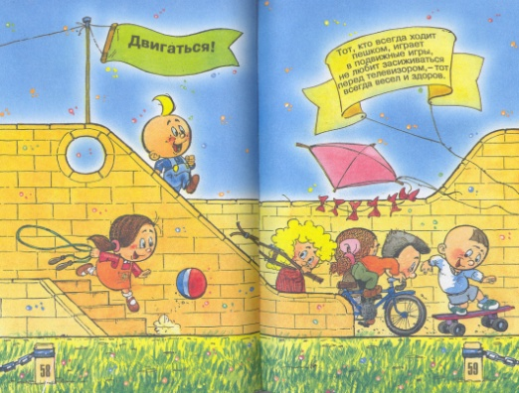
В.: Давайте на рисунке обозначим точки, которые следует массировать, и подарим Айболиту! (на мольберте схематично изображено лицо, обозначаем на нем точки для массажа).
А еще для здоровья очень важны движения, зарядка.
Вставай-ка, Айболит вместе с нами, да разомнись немного!

Музыкальная зарядка
А.Б.: Как здорово! Я опять бодр и весел! Надо всегда делать зарядку, танцевать, играть в подвижные игры.
(слайд мультимедиа)

А у меня для вас есть подарок! (достает из чемоданчика ягоды шиповника)
В.: Ребята, что это? Какие-то сухие ягоды! Айболит, зачем они нам? (рассматриваем, предположения детей)
А.Б.: Это – шиповник!
( слайд мультимедиа) Рассматриваем.
Эти ягоды очень полезны, в них много витаминов. Ягодки эти собирают осенью, сушат их, а зимой заваривают их и пьют витаминный напиток! (повторить «витаминный напиток). А зачем нам нужны витамины? (Ответы детей).
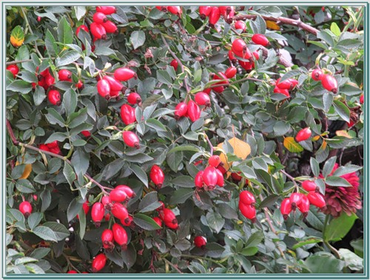
Дети читают стихи:

Никогда не унываю
И улыбка на лице,
Потому что принимаю
Витамины. А В С

С детства всем всегда твердили:
Нужны для жизни витамины!
Морковку кушай, жуй салат
И будешь ты здоров и рад!
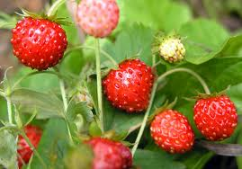
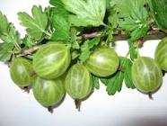
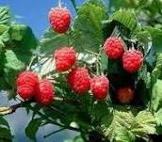
А.Б.: Хотите попробовать этот напиток! Я пойду, приготовлю его!
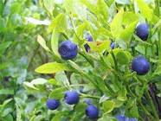
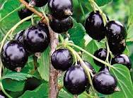
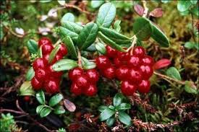
В.: Ребята, а какие ягоды вы еще знаете, чем они полезны (ответы детей)
(слайд мультимедиа)
А.Б.: Пока наш шиповник заваривается, я вам еще сделаю подарок! (Достает из чемоданчика листы бумаги, на которых воском нарисованы ягоды).
В.: Да это просто чистые листочки! Ты, наверное, что-то перепутал!
А.Б.: Это волшебные картинки! Стоит их закрасить краской, как…. Что произойдет, увидите сами!
Воспитатель раздает листочки и предлагает, обмакнув губки для рисования закрасить лист. На листе проявляются рисунки (ягоды).
А.Б.: Догадались, что изображено на ваших волшебных картинках? (разные ягоды). Дети рассматривают, называют.

В.: Добрый доктор, как хорошо, что ты к нам пришел сегодня! Мы так много узнали и даже тебя полезному научили! Давайте вспомним, о чем мы сегодня узнали? (ответы детей)
А.Б.: А теперь давайте пробовать наш витаминный напиток! (Выносим на подносе витаминный напиток). А мне пора! В следующий раз я вам расскажу еще много интересного!!! (прощается)

Литература.

Афонькин С. Когда, зачем и почему?. – СПб.: Лань, 2001
Баль Л. Букварь здоровья. – М.: ЭКСМО, 2001
Горбунова Н. Если хочешь быть здоров // Дошкольное воспитание. – 2005.-№6
Зайцев Уроки мойдодыра. – СПб.: Акцидент, 1996
Подольская Е. Лечебная гимнастика // Дошкольное воспитание. 2005.-№8

